|  |  |  |
| --- | --- | --- |
| 文档状态 | 保密级别 |  |
| [ √ ]草稿  [ ]修订  [ ]发布 | 文档编号 |  |
| 管理部门 |  |
| 修订年月 |  |
| 版本号 |  |

**XXX项目**

**项目实施方案**

|  |  |  |
| --- | --- | --- |
| **修订人签字** | **审核人签字** | **批准人签字** |
| 日期： | 日期： | 日期： |

变更履历

|  |  |  |  |  |  |  |  |
| --- | --- | --- | --- | --- | --- | --- | --- |
| **序号** | **变更日期** | **版本** | **变更位置** | **变更原因** | **修订人** | **审核人** | **批准人** |
| 1 |  |  |  |  |  |  |  |
|  |  |  |  |  |  |  |  |
|  |  |  |  |  |  |  |  |
|  |  |  |  |  |  |  |  |

说明：“变更原因”主要是分为：

1. 建立初稿
2. 内容修订
3. 正式发布

目录

1. 项目背景 4

2. 项目目标 4

3. 项目范围 4

4. 项目总体计划 4

5. 项目组织架构 4

5.1. 项目职责分工 5

6. 项目风险点 5

6.1. 项目风险分析 5

6.2. 项目实施关键点 5

7. 项目管理规范 6

7.1. 项目实施约束 6

7.2. 项目变更冻结 6

7.3. 项目沟通 6

# 项目背景

项目背景内容

# 项目目标

项目目标内容

# 项目范围

项目范围内容

# 项目总体计划

| **序号** | **进度比例** | **阶段名称** | **预计开始时间** | **预计结束时间** | **工作内容** | **阶段成果物** | **负责人** |
| --- | --- | --- | --- | --- | --- | --- | --- |
| 1 |  |  |  |  |  |  |  |
| 2 |  |  |  |  |  |  |  |
| 3 |  |  |  |  |  |  |  |
| 4 |  |  |  |  |  |  |  |
| 5 |  |  |  |  |  |  |  |
| 6 |  |  |  |  |  |  |  |

# 项目组织架构

本项目组织架构如下图所示：

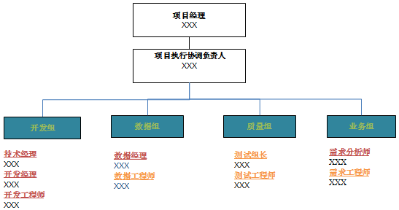

## 项目职责分工

| **序号** | **角色** | **姓名** | **职责** |
| --- | --- | --- | --- |
| 1 |  |  |  |
| 2 |  |  |  |
| 3 |  |  |  |
| 4 |  |  |  |
| 5 |  |  |  |

# 项目风险点

## 项目风险分析

| **序号** | **风险** | **影响** | **应对措施** |
| --- | --- | --- | --- |
| 1 |  |  |  |
| 2 |  |  |  |
| 3 |  |  |  |
| 4 |  |  |  |
| 5 |  |  |  |

## 项目实施关键点

| **序号** | **关键点** | **时间点** | **任务** |
| --- | --- | --- | --- |
| 1 |  |  |  |
| 2 |  |  |  |
| 3 |  |  |  |
| 4 |  |  |  |
| 5 |  |  |  |

# 项目管理规范

## 项目实施约束

项目相关约束内容

## 项目变更冻结

项目相关变更冻结内容

## 项目沟通

* **周会**
* 时间：
* 内容：
* **周报**
* 时间：
* 内容：
* **项目汇报会**
* 时间：
* 内容：
* **项目沟通会**
* 时间：
* 内容：
* **业务沟通**
* 时间：
* 内容：